**WEB PROGRAMMING**

**GSLC 3**

Soal :  
Berikut ini Saya berikan untuk tugas GSLC 3 sbb :   
1 Buatlah Testing PHP unit dengan contoh testing Form   
2. Jelaskan contoh design busisness model pada project IT 

Jawab:

1. Command pada cmd untuk membuat testing : >php artisan make:test [Nama]

Tetapi disini saya menggunakan ExampleTest.php -> PHP Unit testing bawaan dari laravel 5.5.

Saya coba membuat testing dengan form login biasa. Saya melakukan testing pada halaman tersebut untuk cek apakah hasil output berupa status 404 atau bukan dengan koding seperti berikut :

/* File Location : tests\Feature\ExampleTest.php*/

<?php

namespace Tests\Feature;

use Tests\TestCase;

use Illuminate\Foundation\Testing\RefreshDatabase;

class ExampleTest extends TestCase

{

/**

* A basic test example.

*

* @return void

*/

public function testBasicTest()

{

$response = $this->get('/login'); //testing halaman login

$response->assertStatus(404);

}

}

Untuk menjalankannya, tulis command pada command line sebagai berikut :

vendor\bin\phpunit

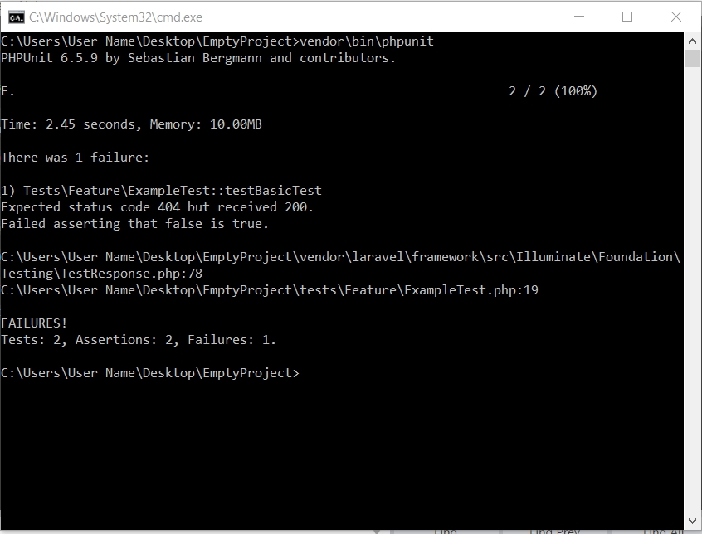

Figure Failed Testing

Informasi diatas menunjukan adanya error pada saat testing. Hal tersebut error karena seharusnya assertStatus yang dihasilkan adalah (200) atau success. Bukan (404) Not Found.

Sekarang mari kita ganti assertStatus(200) dan lihat hasilnya.

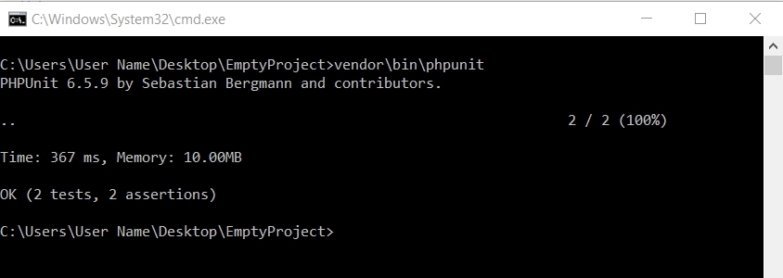

Figure Succeed Testing

Dapat dilihat hasil testing “OK” berarti testing berhasil. Hasil assertStatus sesuai dengan fungsi testing.

1. Design Business Model Project IT = Traveloka
2. **Customer**

keluarga, businessman, traveler, dll.

**2 . Value Creation and Capture**

Simpel, compatible pada segala platform, secure, banyak pilihan maskapai, system optimalisasi harga, rekomendasi tempat liburan, dll.

**3**. **Competition**

Pegi-pegi sedang mengeluarkan banyak diskon. Langkah untuk menghadapinya dengan mengadakan promosi yang lebih menarik.

**4. Distribution**

Sales, Promotion Team, advertisement, app store, dll.

Kategori Business Model = **One-time Up-Front Charge plus Maintenance**

Sebagai third party, traveloka sangat bergantung pada 2 segmentasi utama yaitu user dan vendor. Pendapatan akan didapatkan dari kedua pihak tersebut dan juga trafik yang relatif banyak dapat dimanfaatkan sebagai advertisement.